이클립스 다운로드 및 설치

1. 구글에 키워드 입력

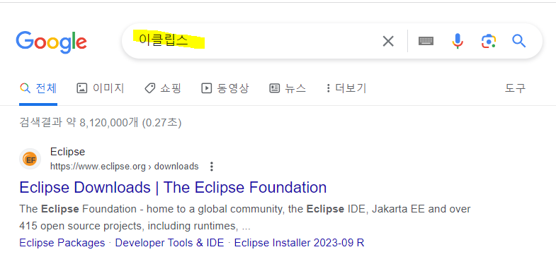

2. 검색된 링크 클릭

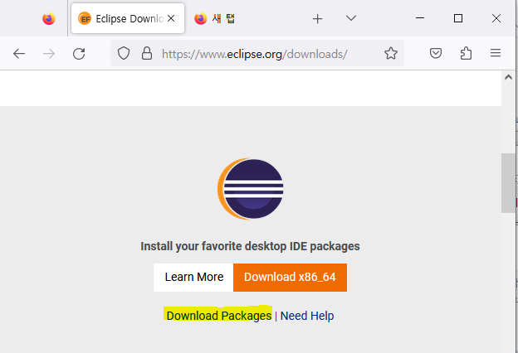

3.  클릭

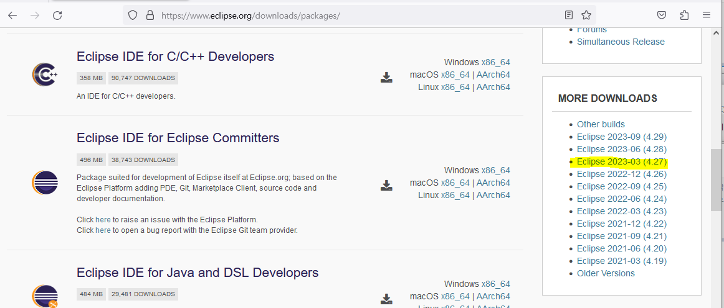

4. Windows x86_64 클릭

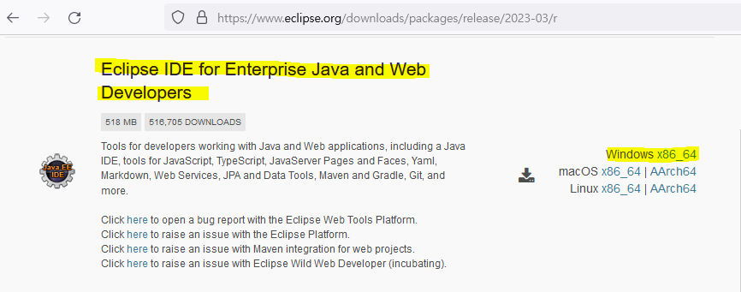

5. 다운로드 및 압축해제

6. eclipse.exe 실행



7. 워크스페이스 지정

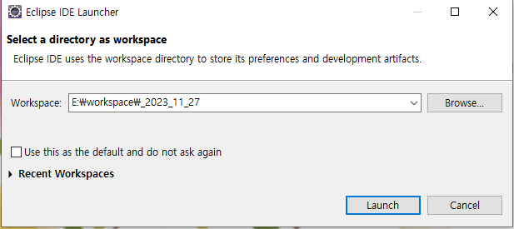

8. Welcome 뷰

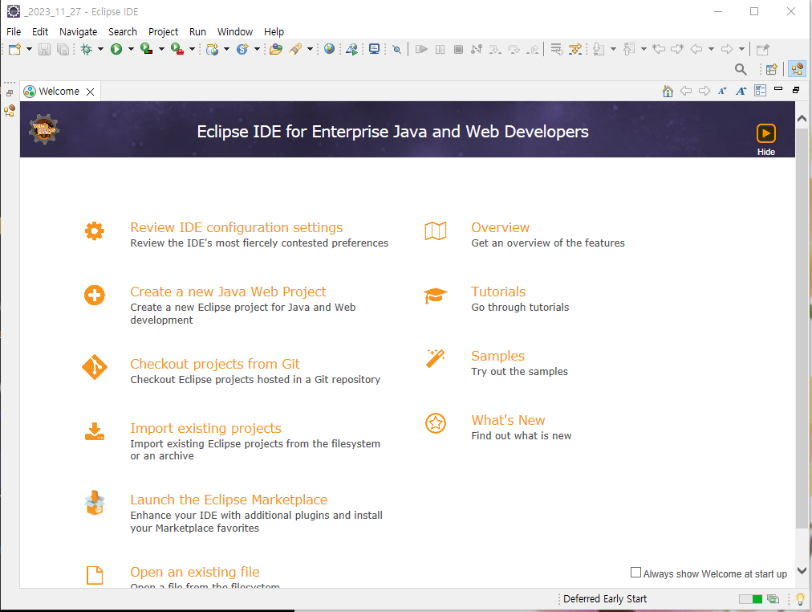

9. Welcome 뷰 숨겨요



10. 자바 EE -> 자바 퍼스펙티브로 변경

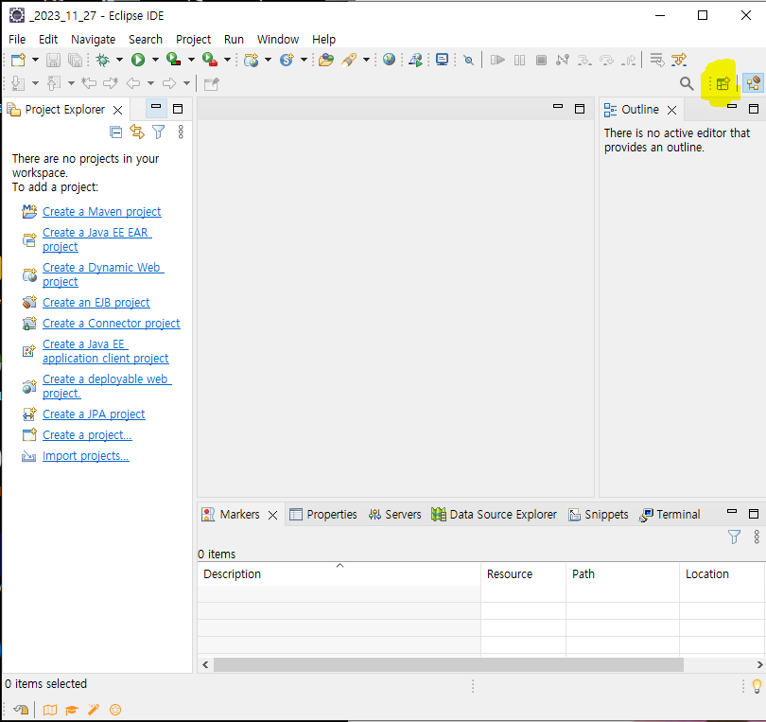



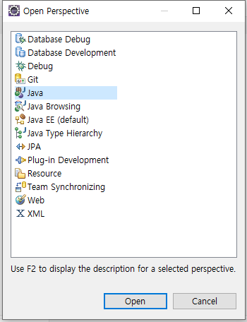

11. Window -> Preferences 선택



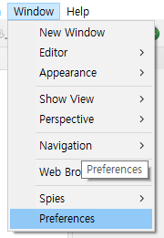

12. Inst 입력 후 Installed JREs 선택 -> Edit

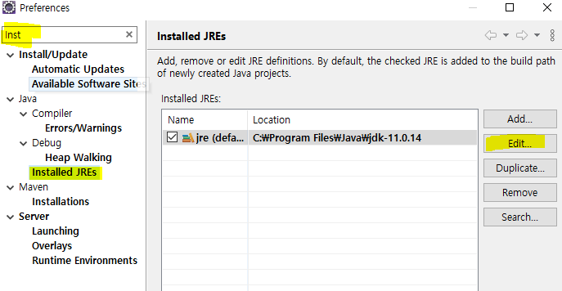

13. JRE home: C:\Program Files\Java\jdk-17 로 변경 -> Finish

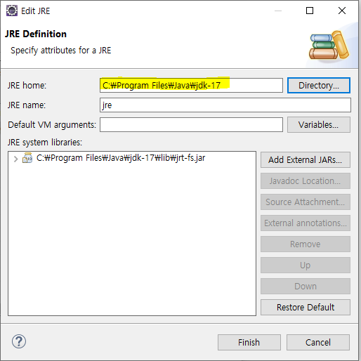

14. Apply and Close

15. Java Project 선택

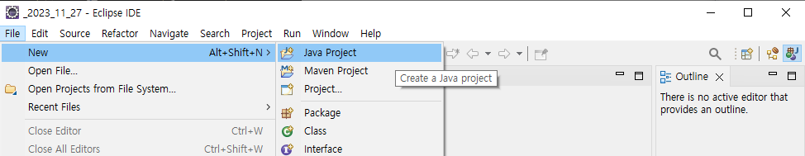

**16. 프로젝트 이름 입력과 Module 체크 박스 해제**

